扬州市集中式饮用水水源地水质现状分析及保护措施
李影，魏艳玲，吴皓
（江苏智环科技有限公司，扬州，225007）
【摘要】本文通过对2018年扬州市区3个饮用水水源地水质现状分析评价，得出3个在用集中式饮用水水源水质均达到地表水Ⅲ类标准。 结果表明，2018年3个水源地水质总体较好，但水源地水质受上游来水影响较大，存在一定的环境风险问题。 还需采取有效措施加以控制，并给出了水源地应采取的保护措施。
【关键词】水源地；水质分析；保护措施
扬州，地处江苏中部，长江流域与淮河流域交汇处，河渠纵横、湖荡交错、水网密布，长江、京杭大运河、新通扬运河等诸多河流流经于此，为我国南水北调的主要干道^{[1]}。扬州市总面积6591平方公里，市区面积2351平方公里。本文通过对扬州市区3个水源地水质分析，了解扬州市区饮用水源地现状。

1 扬州市区饮用水水源地基本情况
扬州市区现有3个在用集中式生活饮用水水源地，均为河流型水源地。扬州市入江水道廖家沟新城水源地位于廖家沟，设计取水规模为40万吨/日，供水服务人口为40万人，日均供水25万吨。扬州市长江瓜洲水源地位于长江，设计取水规模30万吨/日，供水服务人口为55万人，日均供水19万吨。扬州市长江三江营夹江水源地位于长江，设计取水规模为60万吨/日，服务人口约为30万人，日均供水量为25万吨，主要服务范围为扬州市城区东部和南部片区。

2 扬州市区饮用水水源地安全问题
水资源是量与质的高度统一，水的污染降低了水资源的质量，由于污水排放量和毒性的增加，污水排放前又未能全部妥善处理，更加剧了水资源的 紧缺。因此对水源地的监测和保护是十分重要的^{[2]}。
就目前状况来看，部分水源地一级保护区还没有实现全封闭管理，隔离防护设施尚不完善。长江扬州段上游南京、仪征段存有众多化工企业、工业园区和污水处理厂，若上述企业发生污染事故或者超标排污，可能会影响扬州长江瓜州水源地和长江三江营水源地的安全。同时，长江是我国的重要航道，一旦因船只碰撞等造成突发环境污染事故，也将直接影响水源水质安全。

3 扬州市区饮用水水源地水质现状
3.1 监测概况
扬州市区3个水源地每月开展例行监测，监测项目为《地表水环境质量标准》（GB3838-2002）表1和表2的28项指标；表3特定项目的33项，合计61项；每年6月份开展一次饮用水源地全项目（109项）监测。
3.2 评价结果
根据2018年区水源地监测数据显示，扬州市区3个水源地基本项目监测结果全部达到《地表水环境质量标准》（GB 3838-2002）Ⅲ类标准，补充项目和特定项目监测结果均低于饮用水源地标准限值，水源地水质达标率为100%。其中选取高锰酸盐指数、氨氮、生化需氧量、总磷 4 项基本参数作一个简单变化趋势分析。长江三江营夹江水源地氨氮、总磷每月浓度变化值不显著，高锰酸盐指数、生化需氧量化学需氧量变化显著，呈折现波动趋势；长江瓜州水源地氨氮、总磷每月浓度变化值不显著，高锰酸盐指数、生化需氧量化学需氧量变化显著，呈折现波动趋势；廖家沟新城水源地氨氮、总磷每月浓度变化值不显著，高锰酸盐指数、生化需氧量化学需氧量变化显著，呈折现波动趋势。详见图1~图3。
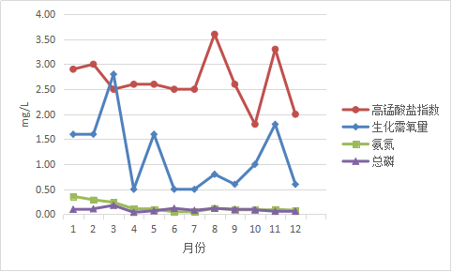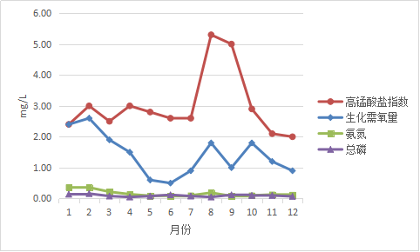
图1 2018年长江三江营水源地1-12月份 图2 2018年长江瓜州水源地1-12月份
水质变化趋势图 水质变化趋势图
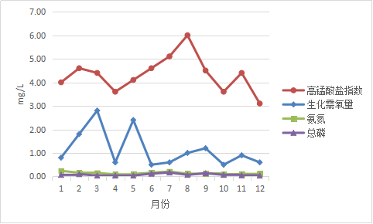
图3 2018年廖家沟水源地1-12月份水质变化趋势图
3.3 饮用水水源地水质趋势和原因分析
扬州市地处长江和淮河的下游，位于长江上的2个水源地水质主要受上游沿江工业废水、生活污水、农业污水排放、沿江生活垃圾排放以及船舶污染影响。位于廖家沟上的水源地水质主要受上游淮河泄洪影响，廖家沟北接邵伯湖，南入长江，距入江口约20公里，是淮河入江泄洪的主要河道之一。每年7、8月份，淮河泄洪排涝时，廖家沟水源水质受到一定影响。

4 扬州市饮用水水源地水质保护措施
饮用水源地水质安全直接影响直接关系到人民群众的身体健康。近年来水源地污染事件频发，引发一次次水源危机，水源地安全问题需引起政府部门和社会各界的高度重视。
4.1 完善基础设施建设
加大投入，提高饮用水水源地保护的硬件水平。一是完善水源保护区隔离防护设施，包括物理隔离工程（护栏、围网等）和生物隔离工程（如防护林），防止人类活动对水源保护区水量水质造成影响。二是加大环境基础设施建设力度，高城市污水处理率和垃圾无害化处理量，对城市内河进行整治，改善城市内河水质，减少对饮用水水源地的污染威胁。三是加强饮用水源地污染防治，将廖家沟水源地附近农村、学校生活污水接入城市污水管网。四是加强瓜洲水源地上游20公里左右处扬州化工园区的环境管理与风险防范，完善应急机制。
4.2 加强水环境监测能力建设
在已有监测系统基础上，完善现有城市饮用水水源地的监测体系，在水源地上、下游增加监测点位，根据不同水期调整检测项目，及时了解水源地水质状况，对突发性污染事故、水质水量变化和水源工程安全等情况进行监控和预报。建立城市饮用水水源地数据库和安全信息管理系统，建立必要的监测信息传输、处理和发布体系，以便实施动态监控和管理。
4.3 建立相应的水源地应急体系
建立水源地应急组织机构，完善水源地风险评估和突发事件应急预案，针对水源地可能发生的突发性水污染事件，制定切实可行的应急处置方案，做到能在较短时间内判断出污染物的种类、理化特性、污染范围以及可能的危害程度等，一旦发生水源地污染事件后能够第一时间启动相关的应急预案，及时准确的处置污染事故，将事故影响降到最低^{[3]}。
【参考文献】
- 姜 晔，束 影，徐芳芳，邢志远. 扬州市市区饮用水水源地现状浅析 [J]. 甘肃科技纵横，2013（42）:114-116.
- 杜博宇 . 长春市集中式饮用水水源地水质现状分析及保护措施 [J]. 北方建筑，2019（4）:62-65.
- 顾叶峰 . 太仓市饮用水水源地水质现状分析和保护措施 [J].污染防治技术，2016（29）:40-42.

作者：李影
地址：扬州市扬子江北路413号双桥商务咨询集聚区2009-2室
邮编：225007
电话：15050739305
电子邮箱：yzliying@163.com

第一作者简介
出生年：1985年10月
性别：女
职称：中级工程师
研究方向：环境科学与规划

